Проект

ДУМА ГОРОДСКОГО ОКРУГА ТОЛЬЯТТИ
РЕШЕНИЕ

№_____от______

О внесении изменений в Правила землепользования и
застройки городского округа Тольятти, утвержденные решением Думы
городского округа Тольятти от 24.12.2008 № 1059

Рассмотрев изменения в Правила землепользования и застройки городского округа Тольятти, утвержденные решением Думы городского округа Тольятти от 24.12.2008 № 1059, руководствуясь Градостроительным кодексом Российской Федерации, Уставом городского округа Тольятти, учитывая результаты публичных слушаний, Дума
РЕШИЛА:

1. Внести в Правила землепользования и застройки городского округа Тольятти, утвержденные решением Думы городского округа Тольятти от 24.12.2008 № 1059 (газета «Городские ведомости», 2009, 27 января; 2013, 12 июля; 2014, 10 июня, 20 июня, 4 июля, 18 ноября, 30 декабря; 2015, 6 февраля, 8 мая, 9 июня, 7 июля, 21 июля, 13 октября, 16 октября, 1 декабря; 2016, 15 января, 5 февраля, 18 марта, 15 апреля, 8 июля, 28 октября, 11 ноября, 29 ноября, 30 декабря; 2017,17 февраля, 7 марта, 21 марта, 24 марта, 14 апреля, 18 апреля, 5 мая, 9 июня, 1 августа, 13 октября, 5 декабря; 2018, 12 января, 9 февраля, 2 марта), следующие изменения:
1) установив на Карте градостроительного зонирования городского округа Тольятти (Приложение № 1 к Правилам землепользования и застройки городского округа Тольятти) территориальную зону ПК-1 (Зона промышленных объектов I - II классов опасности) по границе земельного участка с кадастровым номером 63:09:0303065:514, расположенного: Самарская область, г. Тольятти, Центральный район, восточнее автодороги на Н. Санчелеево и севернее обводной автодороги в Центральном районе и по границе земельного участка 63:09:0303065:515, расположенного: Самарская область, г. Тольятти, Центральный район, шоссе Обводное, 58, согласно приложению.
2) в пункте 1 статьи 50. «ПК-1. Зона промышленных объектов I - II классов опасности» в столбце «Наименование и код (числовое обозначение) вида разрешенного использования земельных участков» строку «Легкая промышленность (6.3);» дополнить словами «Фармацевтическая промышленность (6.3.1);»
2. Опубликовать настоящее решение в газете «Городские ведомости» и разместить в федеральной государственной информационной системе территориального планирования, на официальном сайте Думы городского округа Тольятти в сети «Интернет»: www.dumatlt.ru и на официальном портале администрации городского округа Тольятти в сети «Интернет»: http://portal.tgl/ru не позднее 10 дней со дня его подписания.

3. Контроль за выполнением настоящего решения возложить на постоянную комиссию по муниципальному имуществу, градостроительству и землепользованию (Гринблат Б.Е.).

Глава городского округа С.А. Анташев

Председатель Думы Д.Б. Микель

Приложение
к решению Думы
городского округа Тольятти
от №
Фрагмент Карты градостроительного зонирования городского округа Тольятти
(по границе земельного участка с кадастровым номером 63:09:0303065:514, расположенного: Самарская область, г. Тольятти, Центральный район, восточнее автодороги на Н. Санчелеево и севернее обводной автодороги в Центральном районе и по границе земельного участка 63:09:0303065:515, расположенного: Самарская область,
г. Тольятти, Центральный район, шоссе Обводное, 58).

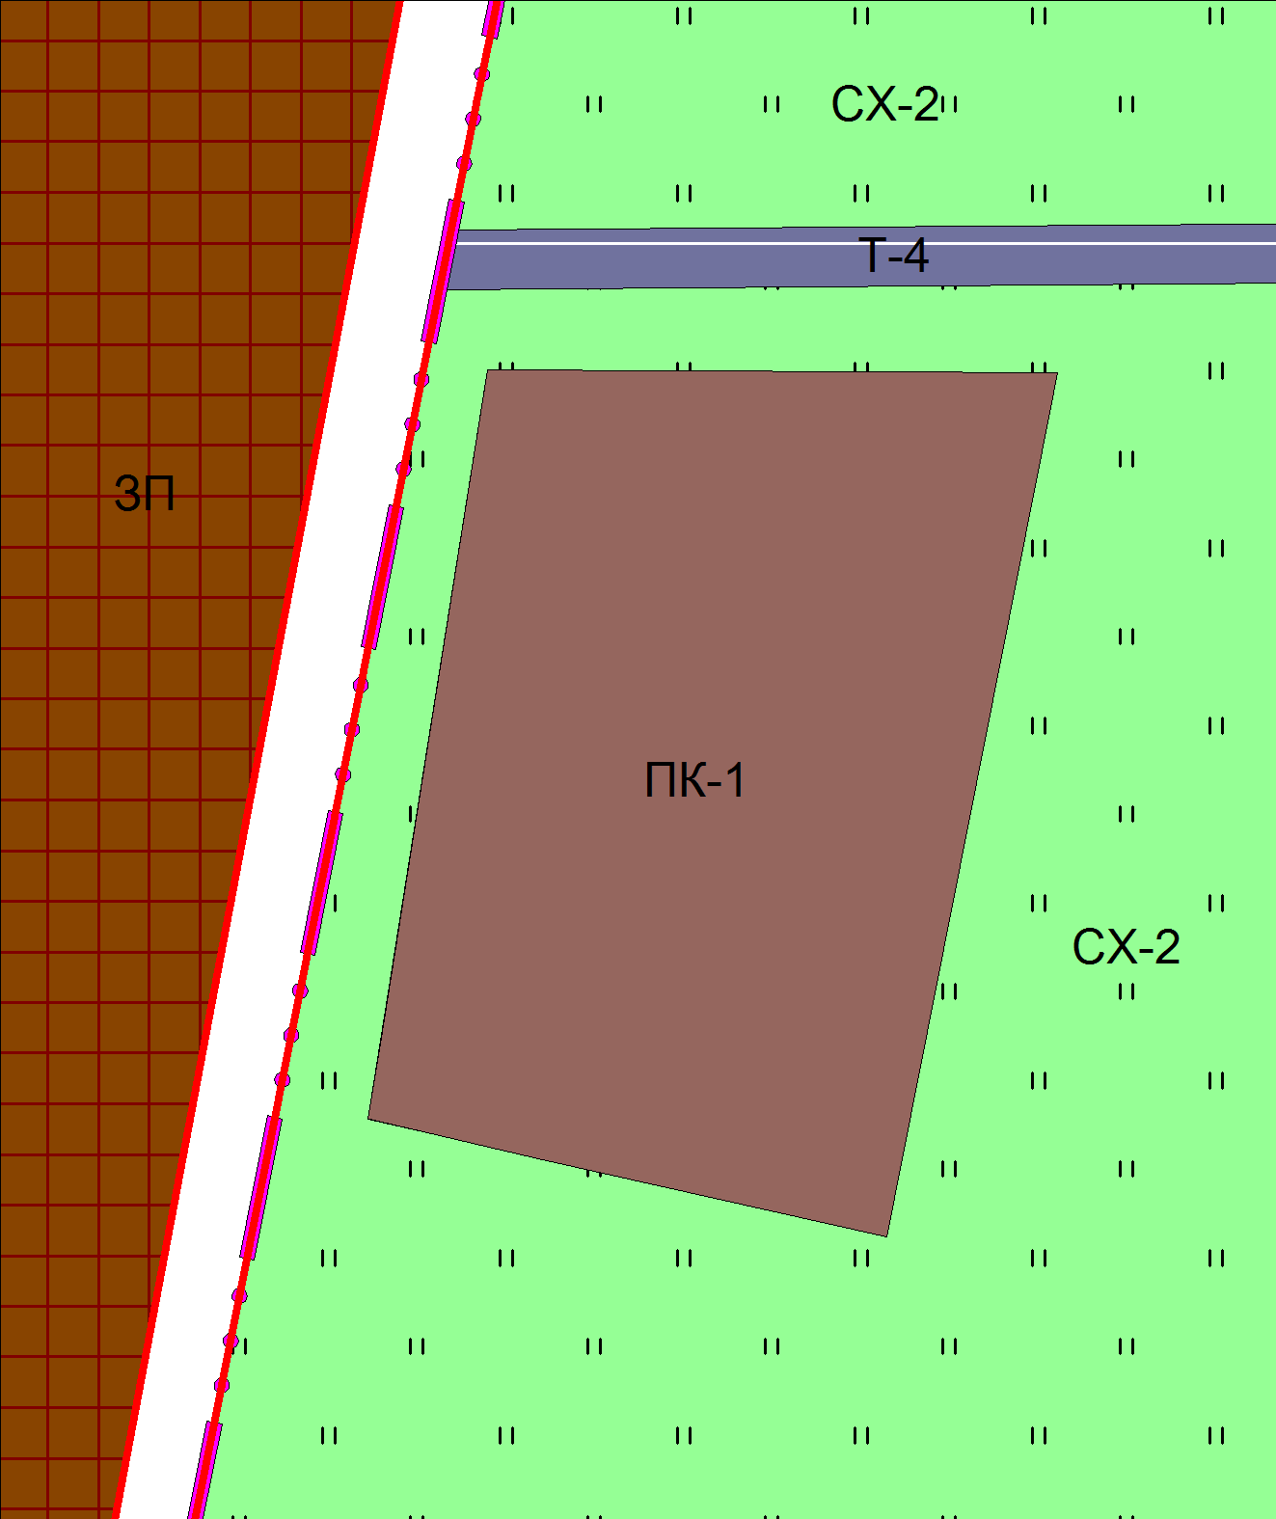
Масштаб 1:3000
Председатель Думы
городского округа Тольятти Д.Б. Микель

